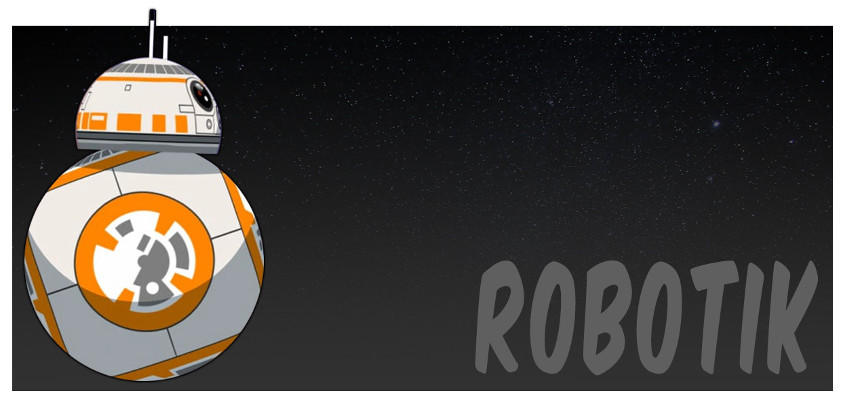
Gemeinsam IT entdecken
IT2School

Modul E3 – Robotik
BB8-Roboter selber bauen

Inhalt
1 Robotik 3
2 Warum gibt es das Modul? 4
3 Ziele des Moduls 4
4 Inhalte des Moduls 4
5 Unterrichtliche Umsetzung 4
6 Literatur und Links 5
7 Arbeitsmaterialien 5

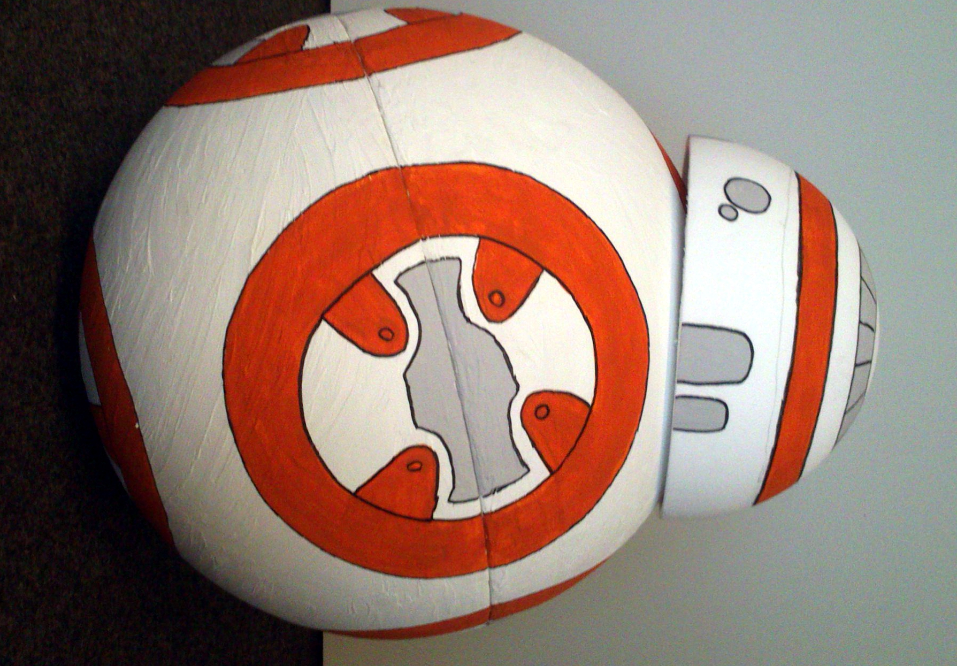
Robotik
Star Wars erfreut sich großer Beliebtheit bei Klein und Groß und auch der neue Droide BB8 aus der letzten Star Wars Episode VII hat für große Begeisterung unter den Fans gesorgt.
In diesem Modul erhalten die Schülerinnen und Schüler eine Anleitung, wie der kleine Roboter selbst gebaut werden kann.
Mit Hilfe von verschiedensten Materialien wie Styroporkugeln und Pappmaché, sowie einem BluCoLight-Controller oder einem Arduino-Board kann der Roboter zum Leben erweckt werden. Mit Hilfe einer programmierten App kann der kleine BB8 über das Smartphone gesteuert werden.

Lernfeld/Cluster: | IT selber machen
Zielgruppe/Klassenstufe: |  | 4. bis 5. Klasse
Zielgruppe/Klassenstufe: | x | 6. bis 7. Klasse
Zielgruppe/Klassenstufe: | X | 8. bis 10. Klasse
Zielgruppe/Klassenstufe: | X | 11. bis 12. Klasse
Geschätzter Zeitaufwand: | 10 Stunden
Lernziele: | - Gestalterischen und kreativen Zugang zu IT und Informatik ermöglichen  - Handlungsorientiert mit digitalen Technologien umgehen  - Vertiefung der Programmierung (mit Arduino)
Vorkenntnisse der Schülerinnen und Schüler: | Empfohlen  - Erfahrung in der Programmierung (ggf. durch die Module B5 und B7)
Vorkenntnisse der/des Lehrenden: | Empfohlen  - Erfahrung in der Programmierung mit Arduino
Vorkenntnisse der Unternehmensvertreterin/des Unternehmensvertreters
Sonstige Voraussetzungen: | Voraussetzung  - Laptops/PCs für die Programmierung

Warum gibt es das Modul?
In erster Linie geht es in diesem Erweiterungsmodul um einen kreativen Zugang zur Informatik. Die Schülerinnen und Schüler entdecken einen künstlerisch-kreativen Zugang bei dem sie Spaß haben und sich ausprobieren können. Durch das Basteln mit verschiedensten Materialien werden auch Schülerinnen und Schüler angesprochen, die sonst eher wenig Interesse an Informatik haben. Dabei lernen sie etwas über Elektronik und über die Programmierung mit Arduino.
Darüber hinaus kann das Modul als Einstieg in die Welt der Robotik und die Thematik der Mensch-Maschine-Interaktion genutzt werden.
Das Modul kann besonders gut als Projektwoche angeboten werden. Im Rahmen des gemeinsamen Projektes arbeiten die Schülerinnen und Schüler im Team, erfahren Selbstwirksamkeit und erschaffen ein öffentlichwirksames Produkt, dass bei Schulfesten o.Ä. präsentiert werden kann.

Ziele des Moduls
- Gestalterischen und kreativen Zugang zu IT und Informatik ermöglichen
- Vertiefung in die Programmierung (mit Arduino)
- Handlungsorientiert mit digitalen Technologien umgehen
- Selbstwirksamkeit erfahren
- Teamarbeit

Inhalte des Moduls
Dieses Modul bietet eine Anleitung zum Bau eines Roboters. Mit Hilfe eines Mikrocontrollers kann der Star Wars-Roboter BB8 nachgebaut werden.
Hierfür kann das BluCoLight aus Modul B7 noch einmal eingesetzt werden, alternativ kann aber auch ein Arduino UNO verwendet werden.

Unterrichtliche Umsetzung
Zu Beginn der Unterrichtseinheit wird das vorhaben vorgestellt. Hierfür kann das Video des 17jährigen Angelo Casimiro (https://www.youtube.com/watch?v=-QbFvDIyy1k) gezeigt werden.
Im Anschluss daran können sich die Schülerinnen und Schüler in Kleingruppen aufteilen. Für jede Gruppen sollten die benötigten Materialien (E3.1) bereit stehen.
Zum Einstieg wird der Körper des BB8 gebaut. Haben die Schülerinnen und Schüler eigene kreative Ideen, kann der Körper selbstverständlich auch anders angemalt werden, beispielsweise als Schneemann oder Biene etc.
Im zweiten Schritt gibt es eine Einführung in die Technik. Der BluCo oder das Arduino-Board werden vorgestellt und die Programmierung eingeführt. Im Anschluss daran wird das Innenleben zusammengebaut und programmiert.
Am Ende werden alle Komponenten zusammengefügt - hierfür wird das Innenleben in die Styroporkugeln gesetzt.
Der Bau des Roboters ist besonders gut für eine Projektwoche geeignet. Während das Pappmaché oder die Farben für den Körper trocknen, kann man eine Einführung in Arduino geben und sich um die Programmierung kümmern. Sollte das Projekt im regulären Unterricht umgesetzt werden, müssen die Trocknungszeiten mit eingeplant werden.

Unterrichtsszenarien | Kurze Zusammenfassung
Einstieg | Planung des Vorhabens: Was wird benötigt, Gruppeneinteilung, Arbeitsplan erstellen
Einstieg | Körper des BB8 bauen
Vertiefung | Die Technik: Wie funktioniert der BluCo/ Arduino? Wie sieht die programmierung aus?
Vertiefung | Zusammensetzung aller Komponenten
Abschluss | Präsentation

Literatur und Links
- Eine weitere Anleitung für den BB8: http://www.bb8-selber-bauen.net
- YouTube Anleitung zum BB8: https://www.youtube.com/watch?v=-QbFvDIyy1k
- Arduino-Tutorial: http://www.arduino-tutorial.de
- Arduino Programmier-Handbuch: http://www.ov-meschede.de/workshop/Arduino%20Programmierhandbuch.pdf

Arbeitsmaterialien
Nr. | Titel | Beschreibung
☻ E3.1 | Materialliste | Auflistung aller benötigter Materialien
☻ E3.2 | Bauanleitung | Schritt-für-Schritt-Anleitung
☻ E3.3 | BB8 Arduino Code | Programmiercode für den Arduino
Legende
☻ Material für Schülerinnen und Schüler
☻ Material für Lehrkräfte sowie Unternehmensvertreterinnen und Unternehmensvertreter
☻ Zusatzmaterial

